В Малиновском сельском поселении ведется профилактическая работа с населением на предмет соблюдения требований пожарной безопасности работниками пожарной части с. Малиновка совместно с администрацией Малиновского сельского поселения, с вручением памяток о соблюдении требований пожарной безопасности.

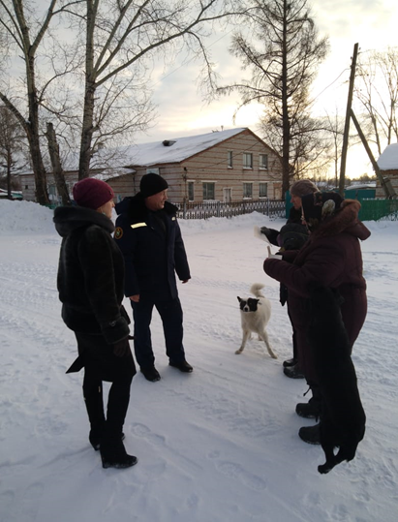 | 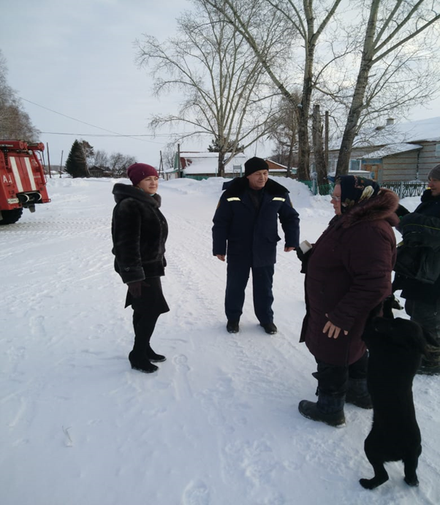

Проверка состояния источников наружного противопожарного водоснабжения.
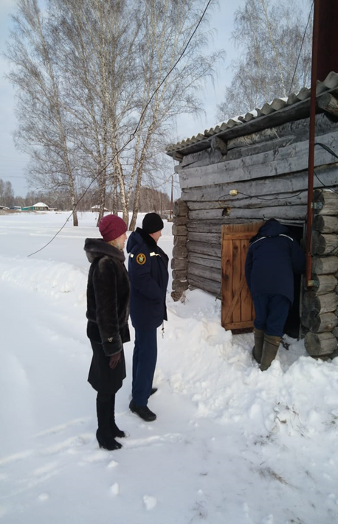 | 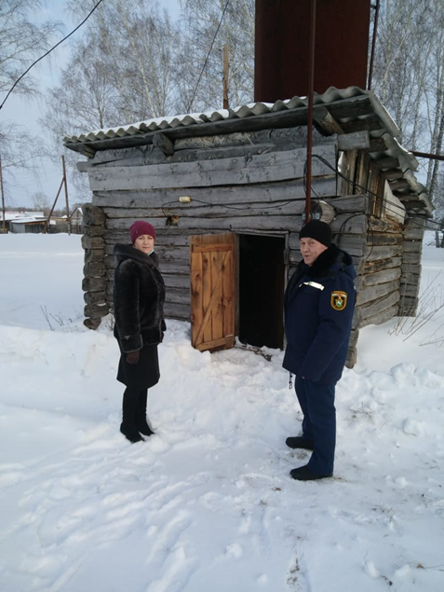
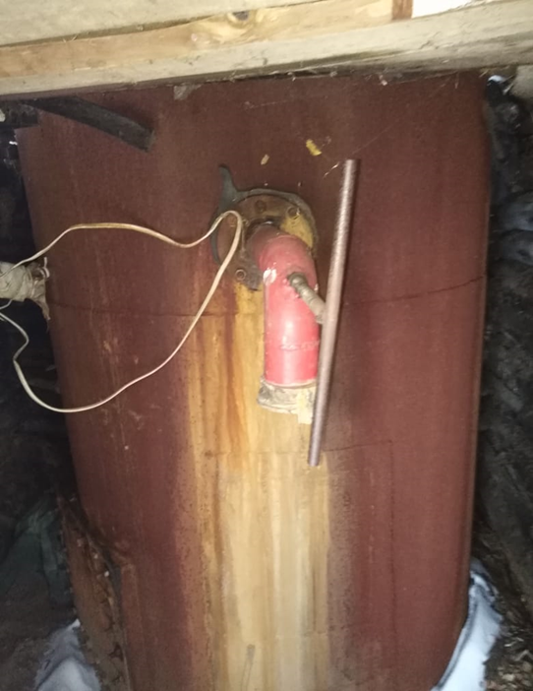 | 